济宁经济技术开发区管委会
2021年政府信息公开工作年度报告

本报告由济宁经济技术开发区管委会按照《中华人民共和国政府信息公开条例》（以下简称《条例》）和《中华人民共和国政府信息公开工作年度报告格式》（国办公开办函〔2021〕30号）要求编制。
本报告内容包括总体情况、主动公开政府信息情况、收到和处理政府信息公开申请情况、政府信息公开行政复议和行政诉讼情况、存在的主要问题及改进情况、其他需要报告的事项等六部分内容。
本报告所列数据的统计期限自2021年1月1日起至2021年12月31日止。本报告电子版可在济宁经济技术开发区门户网站（http://jkq.jining.gov.cn/）查阅或下载。如对本报告有疑问，请与济宁经济技术开发区管委会办公室联系（地址：济宁经济技术开发区麟祥路1号管委会，联系电话：0537-6982279）。
一、总体情况
2021年，济宁经开区深入贯彻落实新修订的《中华人民共和国政府信息公开条例》和省、市政务公开一系列部署要求，紧紧围绕区党工委、管委会中心工作和群众关切，坚持以公开为常态，以不公开为例外，不断加强政府信息公开的组织推进、健全完善政府信息公开工作机制、规范政府信息公开申请处理程序，全面推进决策、执行、管理、服务、结果“五公开”，以政务公开有力促进了政府职能转变，有效保障了群众的知情权、参与权、监督权。
（一）主动公开情况
区管委会高度重视政府信息公开工作，主要领导多次作出重要批示，分管领导亲自研究部署工作。调整全区政务公开领导小组，明确由区党政办公室政务公开科具体负责全区政府信息公开日常事务，建立了“主要领导负总责亲自抓，分管领导、专门科室具体抓、亲自干”的工作机制。年初制定出台了2021年政务公开工作任务分解表，对全年政务公开工作进行安排部署，规范公开内容、范围和时限，压实主体责任，增强主动公开力度，确保政务公开有章可循。不断加大政策解读力度，对出台的政策文件通过文字、图解、动漫等多种形式进行解读，增强政策的通俗性和知晓率；增加了部门主要负责人对政策文件解读，更具有政策的权威性；由区领导带队做客政风行风热线及网站访谈栏目，与网民互动、现场解答网友问题；加大网站、微博、微信公开力度，依托为民服务中心群众企业办事集中点，通过大厅电子屏、业务人员讲解、印制办事明白纸、宣传页等多种形式加大政务公开力度，2021年主动公开各类信息4213条，比去年增加38.18%。
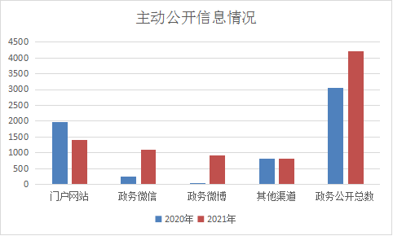
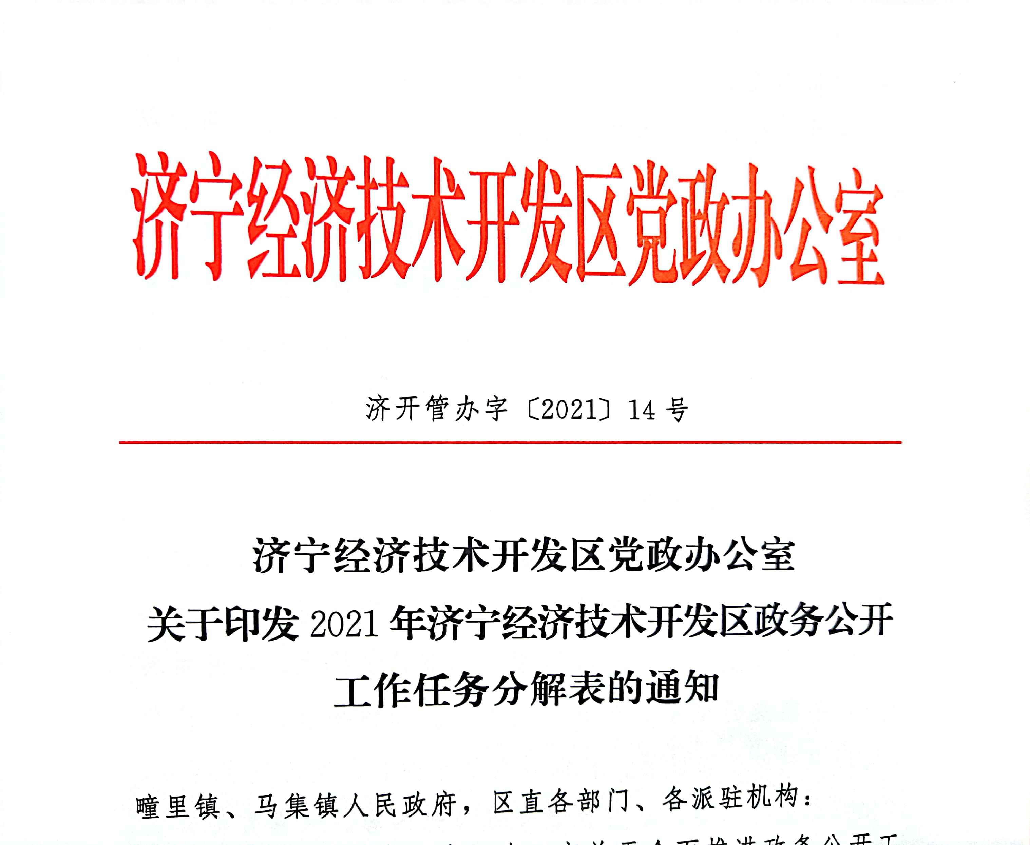
（二）依申请公开情况
进一步完善依申请公开工作制度，制定出台《关于加强和规范政府信息依申请公开协助调查工作的通知》，对依申请公开协助调查工作进行规范。2021年共收到政府信息公开申请3件，受理3件，申请主要涉及征地拆迁、政府采购方面，按时答复3件，收到政府信息公开申请比去年增加3件，未发生任何收费情况。

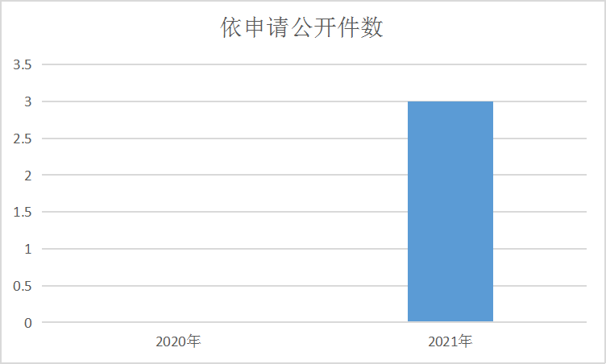
（三）政府信息管理情况
健全完善信息管理制度，在制发文件前明确文件公开属性，从源头上保障了公开信息不涉密、涉密信息不公开。规范政府网站信息发布工作，加强信息采集、发布和管理，各部门都明确信息编辑人员、维护人员、审核人员，确保信息发布有审核、有监督、有保障。严格遵守“先审查、后公开”原则，建立完善逐级审查制度，政府信息公开前，需先填写《经开区政府信息公开保密审查表》，经单位负责人审核同意后按规定程序予以公开。建立完善政府信息管理动态调整机制，定期对本单位不予公开的信息以及依申请公开较为集中的信息进行全面自查，发现应公开未公开的信息应当及时公开，可转为主动公开的应当主动公开。梳理惠企政策、营商环境等领域政府信息集成发布，确保相关政策公开到位。
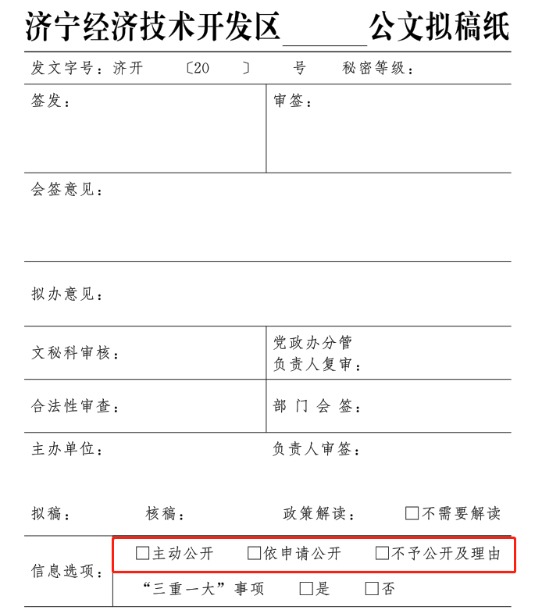
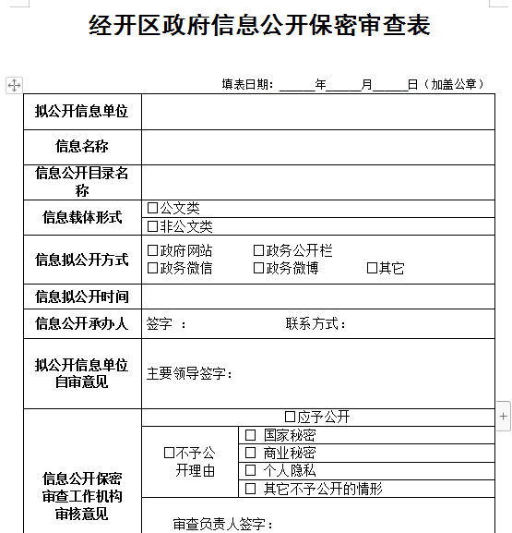
（四）政府信息公开平台建设情况
对门户网站进行优化升级，优化无障碍浏览工具，新建并上线政务公开平台，栏目设置更加齐全、功能更加完善、信息更加丰富。按照公开要求，新建涉农补贴、养老服务等10余个政务公开目录以及机构职能信息公开专栏、重大决策预公开专栏等专栏，信息公开更加全面、合理，方便公众查阅。充分发挥政务新媒体信息公开的重要作用，全区现有政务微博5个，政务微信20余个，在信息公开中发挥窗口作用，不断推进政府信息公开工作的广度和深度。2021年，政府网站公开信息1413条，政务微博公开905条，政务微信公开1095条，其他渠道800余条。在区、镇为民服务中心打造集信息公开、自助办理、帮办代办于一体的政务公开体验区，集中公开政务服务信息，配备政务服务查询机，编制企业和群众易于理解掌握的标准化服务指南和业务手册，统一印制纸质版或通过电子化方式展示，推行一次告知、一表申请，全方位提升政务公开成效，让群众和企业少跑腿、不跑腿。
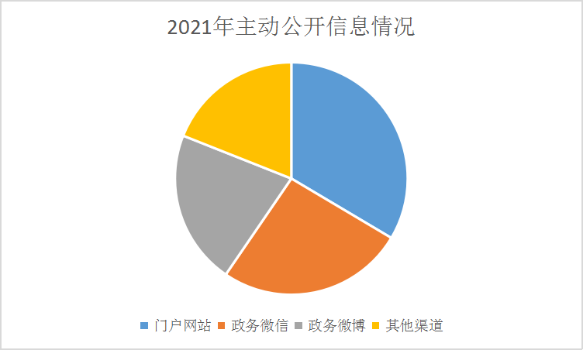
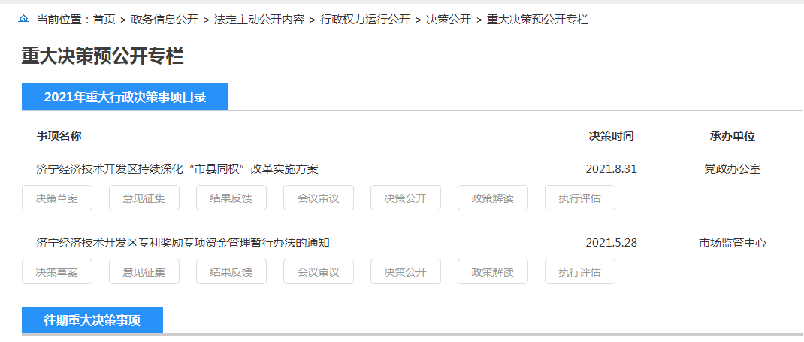
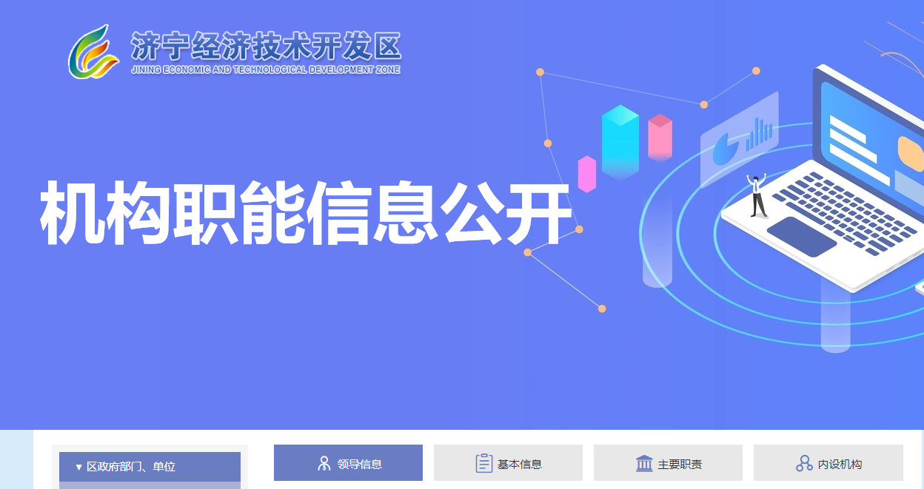
（五）监督保障情况
一是监督指导情况。建立日常检查、专项督查、定期指导相结合的常态化监督指导制度，通过建立台账、跟踪调度、重点督查等形式，定期对两镇、区直部门、派驻机构工作落实情况进行监督指导，提升全区政务公开工作主动性和工作水平，确保全区政务公开工作落实落细落到实处。二是人员机构设置情况。在区党政办公室设立政务公开科，配备4名工作人员全面负责指导推进全区政务公开工作。完善全区政务公开队伍管理机制，两镇、区直各部门单位也都明确了分管领导和具体工作人员从事政务公开工作，人员更换需及时向党政办公室备案。三是业务培训情况。年初制定政务公开工作培训计划，先后组织开展了2次全区政务公开工作培训会议对政务公开平台及评估考核指标进行专题培训解读，培训100余人次。同时选调各部门新从事政务公开工作人员来党政办政务公开科进行轮训，以干代学，快速提升政务公开能力。利用全区政务公开工作群，加大工作交流，及时发布先进地区政务公开工作先进经验以及相关知识与案例，不断提升政务公开工作能力与水平。四是其他情况。区党工委、管委会将政务公开工作作为定量指标纳入全区高质量发展政绩考核体系，大大提升了全区政务公开工作积极性。积极探索政务公开社会评议和责任追究机制，邀请公众代表进行评议，制定政务公开工作责任追究制度，今年未发生责任追究事件。
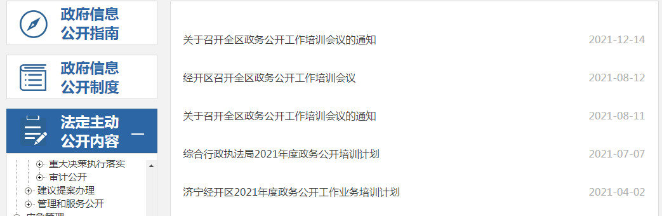
二、主动公开政府信息情况
第二十条第（一）项
信息内容 | 本年制发件数 | 本年废止件数 | 现行有效件数
规章 | 0 | 0 | 0
行政规范性文件 | 0 | 0 | 0
第二十条第（五）项
信息内容 | 本年处理决定数量
行政许可 | 4503
第二十条第（六）项
信息内容 | 本年处理决定数量
行政处罚 | 28496
行政强制 | 137
第二十条第（八）项
信息内容 | 本年收费金额（单位：万元）
行政事业性收费 | 0
三、收到和处理政府信息公开申请情况
（本列数据的勾稽关系为：第一项加第二项之和，等于第三项加第四项之和） |  |  | 申请人情况
 |  |  | 自然人 | 法人或其他组织 |  |  |  |  | 总计
 |  |  | 自然人 | 商业  企业 | 科研  机构 | 社会公益组织 | 法律服务机构 | 其他 | 总计
一、本年新收政府信息公开申请数量 |  |  | 3 | 0 | 0 | 0 | 0 | 0 | 3
二、上年结转政府信息公开申请数量 |  |  | 0 | 0 | 0 | 0 | 0 | 0 | 0
三、本年度办理结果 | （一）予以公开 |  | 0 | 0 | 0 | 0 | 0 | 0 | 0
三、本年度办理结果 | （二）部分公开（区分处理的，只计这一情形，不计其他情形） |  | 2 | 0 | 0 | 0 | 0 | 0 | 2
三、本年度办理结果 | （三）不予公开 | 1.属于国家秘密 | 0 | 0 | 0 | 0 | 0 | 0 | 0
三、本年度办理结果 | （三）不予公开 | 2.其他法律行政法规禁止公开 | 0 | 0 | 0 | 0 | 0 | 0 | 0
三、本年度办理结果 | （三）不予公开 | 3.危及“三安全一稳定” | 0 | 0 | 0 | 0 | 0 | 0 | 0
三、本年度办理结果 | （三）不予公开 | 4.保护第三方合法权益 | 0 | 0 | 0 | 0 | 0 | 0 | 0
三、本年度办理结果 | （三）不予公开 | 5.属于三类内部事务信息 | 0 | 0 | 0 | 0 | 0 | 0 | 0
三、本年度办理结果 | （三）不予公开 | 6.属于四类过程性信息 | 0 | 0 | 0 | 0 | 0 | 0 | 0
三、本年度办理结果 | （三）不予公开 | 7.属于行政执法案卷 | 0 | 0 | 0 | 0 | 0 | 0 | 0
三、本年度办理结果 | （三）不予公开 | 8.属于行政查询事项 | 0 | 0 | 0 | 0 | 0 | 0 | 0
三、本年度办理结果 | （四）无法提供 | 1.本机关不掌握相关政府信息 | 1 | 0 | 0 | 0 | 0 | 0 | 1
三、本年度办理结果 | （四）无法提供 | 2.没有现成信息需要另行制作 | 0 | 0 | 0 | 0 | 0 | 0 | 0
三、本年度办理结果 | （四）无法提供 | 3.补正后申请内容仍不明确 | 0 | 0 | 0 | 0 | 0 | 0 | 0
 | （五）不予处理 | 1.信访举报投诉类申请 | 0 | 0 | 0 | 0 | 0 | 0 | 0
 | （五）不予处理 | 2.重复申请 | 0 | 0 | 0 | 0 | 0 | 0 | 0
 | （五）不予处理 | 3.要求提供公开出版物 | 0 | 0 | 0 | 0 | 0 | 0 | 0
 | （五）不予处理 | 4.无正当理由大量反复申请 | 0 | 0 | 0 | 0 | 0 | 0 | 0
 | （五）不予处理 | 5.要求行政机关确认或重新出具已获取信息 | 0 | 0 | 0 | 0 | 0 | 0 | 0
 | （六）其他处理 | 1.申请人无正当理由逾期不补正、行政机关不再处理其政府信息公开申请 | 0 | 0 | 0 | 0 | 0 | 0 | 0
 | （六）其他处理 | 2.申请人逾期未按收费通知要求缴纳费用、行政机关不再处理其政府信息公开申请 | 0 | 0 | 0 | 0 | 0 | 0 | 0
 | （六）其他处理 | 3.其他 | 0 | 0 | 0 | 0 | 0 | 0 | 0
 | （七）总计 |  | 3 | 0 | 0 | 0 | 0 | 0 | 3
四、结转下年度继续办理 |  |  | 0 | 0 | 0 | 0 | 0 | 0 | 0
四、政府信息公开行政复议、行政诉讼情况
行政复议 |  |  |  |  | 行政诉讼
结果维持 | 结果  纠正 | 其他  结果 | 尚未  审结 | 总计 | 未经复议直接起诉 |  |  |  |  | 复议后起诉
 |  |  |  |  | 结果  维持 | 结果  纠正 | 其他  结果 | 尚未  审结 | 总计 | 结果  维持 | 结果  纠正 | 其他  结果 | 尚未  审结 | 总计
0 | 1 | 0 | 0 | 1 | 0 | 0 | 0 | 0 | 0 | 0 | 0 | 0 | 0 | 0
五、存在的主要问题及改进情况
2021年经开区政务公开工作取得了不错的成绩，但与上级的要求和公众的期望相比还有不小的差距，仍存在不少问题。一是个别部门工作人员工作经验欠缺。一些部门从事政务公开工作人员劳务派遣人员多，流动性较大，政务公开工作经验和业务水平不高。二是政务公开工作创新性不足。经开区成立晚，政务公开还处在起步阶段，各项工作还满足于规定工作，对政务公开新方法、新渠道、新形式创新还不足。三是政策解读质量有待于提高。政策文件解读方式较为单一，多为文字解读，图表图解、音频、视频、主要负责人解读、新闻发布会解读较少。
针对存在问题，经开区将举一反三、查缺补漏，进一步加大政务公开工作力度，从以下几个方面进一步提升政务公开工作。一是加强政务公开队伍建设。配齐配强政务公开队伍，制定年度政务公开培训计划，邀请市政府办公室政务公开领导、业内专家、学者来我区指导培训，同时组织重点领域责任单位政务公开工作人员，赴周边政务公开水平高的县市区考察学习，进一步增强政务公开工作人员的信息公开意识和信息公开业务水平。二是丰富政务公开创新活动。提升政务公开创新在政务公开考核中的比重，积极学习借鉴其他地区好的经验做法，鼓励两镇、区直各部门提高政民互动活动能力，加强信息主动推送、精准公开，举办更多形式的“政府开放日”体验活动及打造更多线上线下政务公开体验区，提高群众参与度和满意度。三是加强政策解读回应公众关切。充分运用微博、微信、客户端，对涉及群众切身利益的重要政策，以及群众关心关注的热点，通过多种形式进行深入解读，更多运用图片、图表、音频、视频等展现方式，全领域、全媒介、全时段、全过程抓好重大政策信息解读发布，提高政策解读的针对性、科学性、权威性和有效性。四是加强政务公开推进力度。继续将政务公开纳入全区综合考核指标体系，科学设置考核指标，提升主动公开、政策解读、回应关切、创新探索、队伍建设等方面情况在政务公开考核体系中的比重。定期对各部门、两镇工作开展情况进行专项督查，建立问题清单，台账化推进整改，并将整改情况纳入年底考核成绩，以考核为抓手提升政务公开水平。
六、其他需要报告的事项
（一）收取信息处理费的情况
依据《政府信息公开信息处理费管理办法》，本年度未发生收取信息处理费的情况。
（二）落实上级年度政务公开工作要点情况
根据市政府办公室《关于印发2021年济宁市政务公开工作任务分解表的通知》，结合我区实际，出台我区政务公开工作任务分解表，明确工作任务、牵头部门、责任单位、具体要求。各相关部门单位也都进一步细化任务目标，落实职责分工，制定具体实施方案。区党政办公室定期对各单位政务公开情况进行督查，通过建立台账、跟踪调度、重点督查等形式，定期对任务落实情况进行通报，推动年度政务公开工作要点落实落地。
一是完善政务公开栏目。根据上级年度政务公开工作要点公开要求，完善原有政务公开栏目，新增调整乡村振兴、养老服务、涉农补贴等10余个栏目，让各项信息公开更条理、更有序，方便公众查找参阅。
二是加大信息公开力度。严格按照年度政务公开工作要点逐条按照时间节点进行公开，确保信息公开全面、及时，拓展公开的广度和深度，让各项信息公开更全面、更丰富，满足公众查阅需求，全年公开信息1000余条，做到“公开为常态，不公开为例外”。
三是加强政策发布解读回应。严格落实政策解读“三同步”制度，行政规范性文件、重要政策文件、有关工作年度报告等，均进行解读。扩大政策解读传播面，对于重要政策文件及解读材料，协调主要新闻媒体、重点网站和新媒体平台转发转载，提高政策到达率和知晓度。依托12345政务服务便民热线、实体服务大厅和政务服务网，设立政策咨询综合服务窗口，为企业群众提供“一号答”“一站式”的政策咨询服务。
四是强化公众参与推动决策公开。组织编制并发布年度重大决策事项目录，明确决策事项名称、承办单位等内容。建立重大决策预公开专栏，对决策事项的决策草案、制订背景、意见征集采纳情况、会议审议情况、决策结果等各项信息进行超链接集中展示。常态化落实邀请利益相关方等列席政府决策会议制度，积极开展政府开放日、网络问政活动，按时参加政风行风热线、网站访谈等形式的活动，搞好政民互动。
五是全面提升基层政务公开水平。建立基层政务公开标准化专栏，集中发布26个领域基层政务公开目录。严格落实公文公开属性源头认定机制，区直各部门、各派驻机构报请区管委会或区管委会办公室发文的，须明确标识主动公开、依申请公开、不予公开属性，并同步报送政策解读稿件。推进依申请公开标准化规范化建设，进一步健全完善登记、审核、办理、答复、归档等工作制度，严格依法依规办理。
六是严格政务公开工作保障和落实。制定政务公开培训工作计划，年内组织集中培训2次。建立健全政务公开考核制度，将政务公开纳入全区高质量发展政绩考核体系。对市政府办公室反馈的问题，第一时间组织整改，并逐项核查整改情况，确保各项工作落实到位。
（三）人大代表建议和政协提案办理结果公开情况
今年我区人大代表建议和政协提案办理0件。
（四）年度政务公开工作创新情况
济宁经开区积极探索利用群众喜闻乐见的形式和通俗易懂的方式丰富公开内容。开展“入户大走访、民情大调研”活动打通惠民政策“最后一公里”，做到“政策进门”，实现政策宣讲“全覆盖”；“干部进门”，推进干群交流“零距离”；“作风进门”，做到问题整改“即时办”，在宣讲相关民生政策，送政策进门、打通惠民政策“最后一公里”的同时，还搜集村民困难和问题，限期销号解决，搭建区级民情民意反馈平台，畅通民意诉求收集、解决通道。实行工程项目廉政监督员制度，对工程项目全程跟踪监督，及时公开项目建设各种信息，进一步完善项目廉政风险防控机制，推进建设项目全流程公开。组织开展“向党和人民报告”的检察开放日活动，邀请企业代表、党员群众等各界代表走进检察处，增强了检察机构的政务开放度，提升了社会各界对检察工作的了解与支持。组织“二次创业”新闻发布会全面公开“十三五”期间各项工作情况，举行优化政府采购领域营商环境新闻发布会提升政务公开水平。
各部门也都积极创新形式，确保信息公开取得实效。生态环境局经开区分局走进马集镇云山村开展“环保知识我来讲”志愿服务活动，为经开区生态环境领域信息公开提质增效；公安分局组织开展反走私集中宣传活动，加大反走私领域信息公开力度，组织法制宣传进校园活动促进普法教育信息公开；应急管理中心开展“安全生产月”活动以公开促安全生产落实落地；金融和国资管理局开展防范非法集资宣传教育活动推动金融领域信息公开力度；人力资源部组织医保政策“大讲堂”暨医保政策专项宣讲活动，走进疃里镇三刘村，“零距离”普及着最新的医保政策，开展“情系农民工、夏日送清凉”暨《山东省高温作业劳动保护办法》政策宣讲活动，以信息公开保障劳动者切身利益与合法权益。

